**EVALUASI MANDIRI OPTIMISASI**

**MATAKULIAH OPTIMISASI   
MEMASANG JULIA DAN JuMP DI LAPTOP**



Disusun oleh: **RENDI YUDHA FRENDIKA  
G1D021002**

Dosen Pengampu: **Ir. Novalio Daratha S.T., M.Sc., Ph.D.**

**PROGRAM STUDI TEKNIK ELEKTRO**

**FAKULTAS TEKNIK**

**UNIVERSITAS BENGKULU  
2024**

Nama : Rendi Yudha Frendika   
NPM : G1D021002  
Matakuliah : Optimisasi  
  
Link GitHub   
<https://github.com/rendiyudhafrendika/Optimisasi_part1>

**Memasang Julia dan JuMP di Laptop/Komputer**

1. Siapkan laptop dengan koneksi internet kemudian pilih search engine sesuai kebutuhan pengguna, misalkan disini menggunakan Google Chrome



2. Ketik Install Julia di Google Chrome searchnya, kemudian klik Download Julia menu yang paling atas

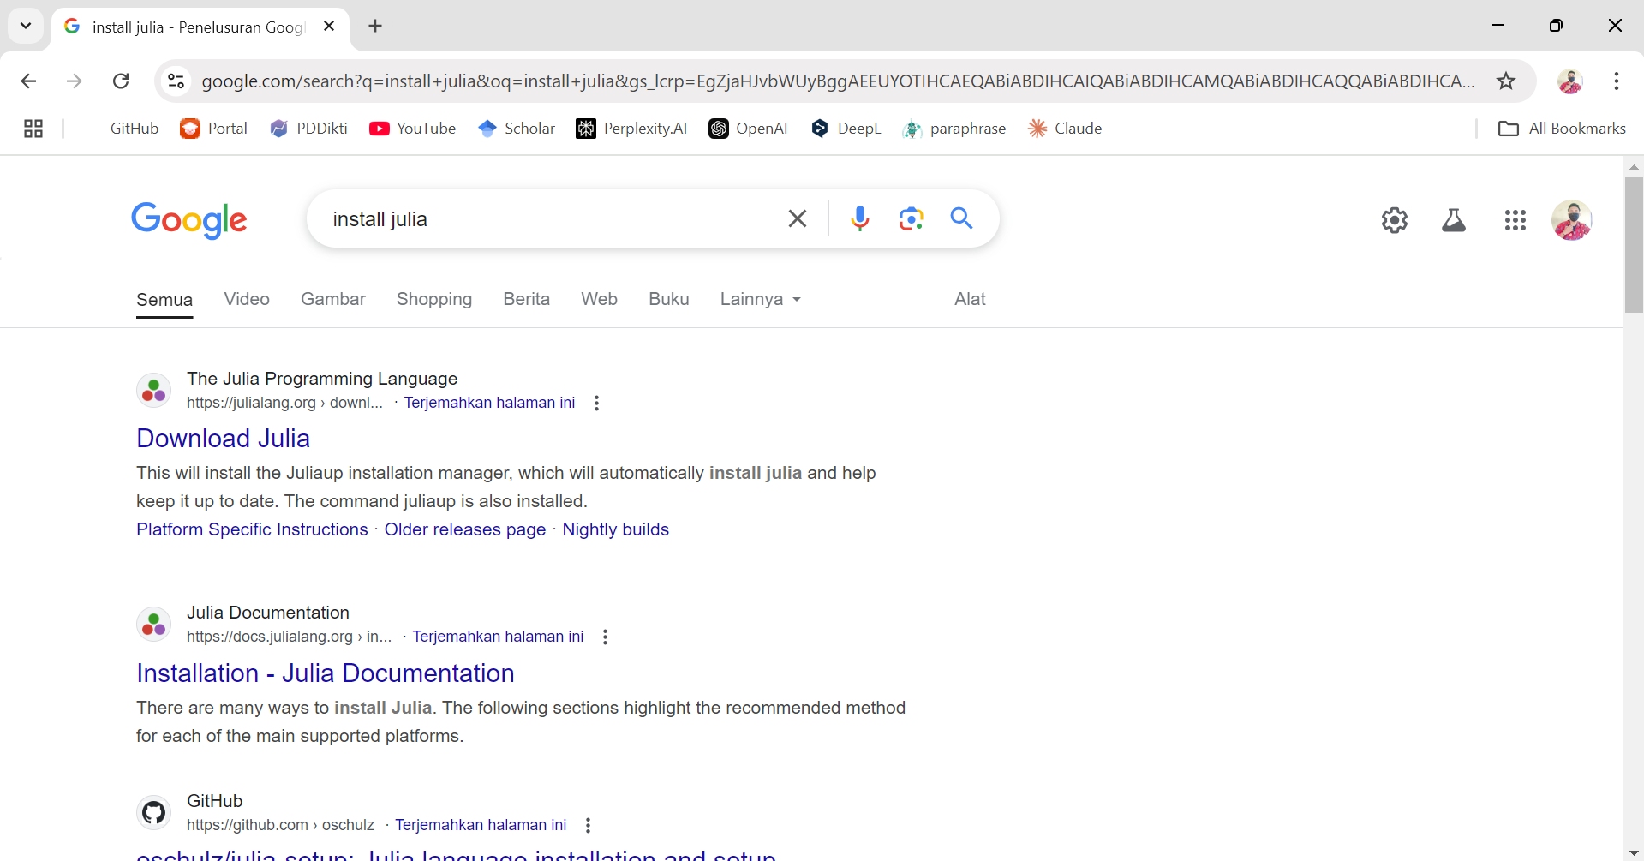

3. Pilih menu download yang tersedia di website juliaang.org/downloads dan pilih

download sesuai OS masing-masing

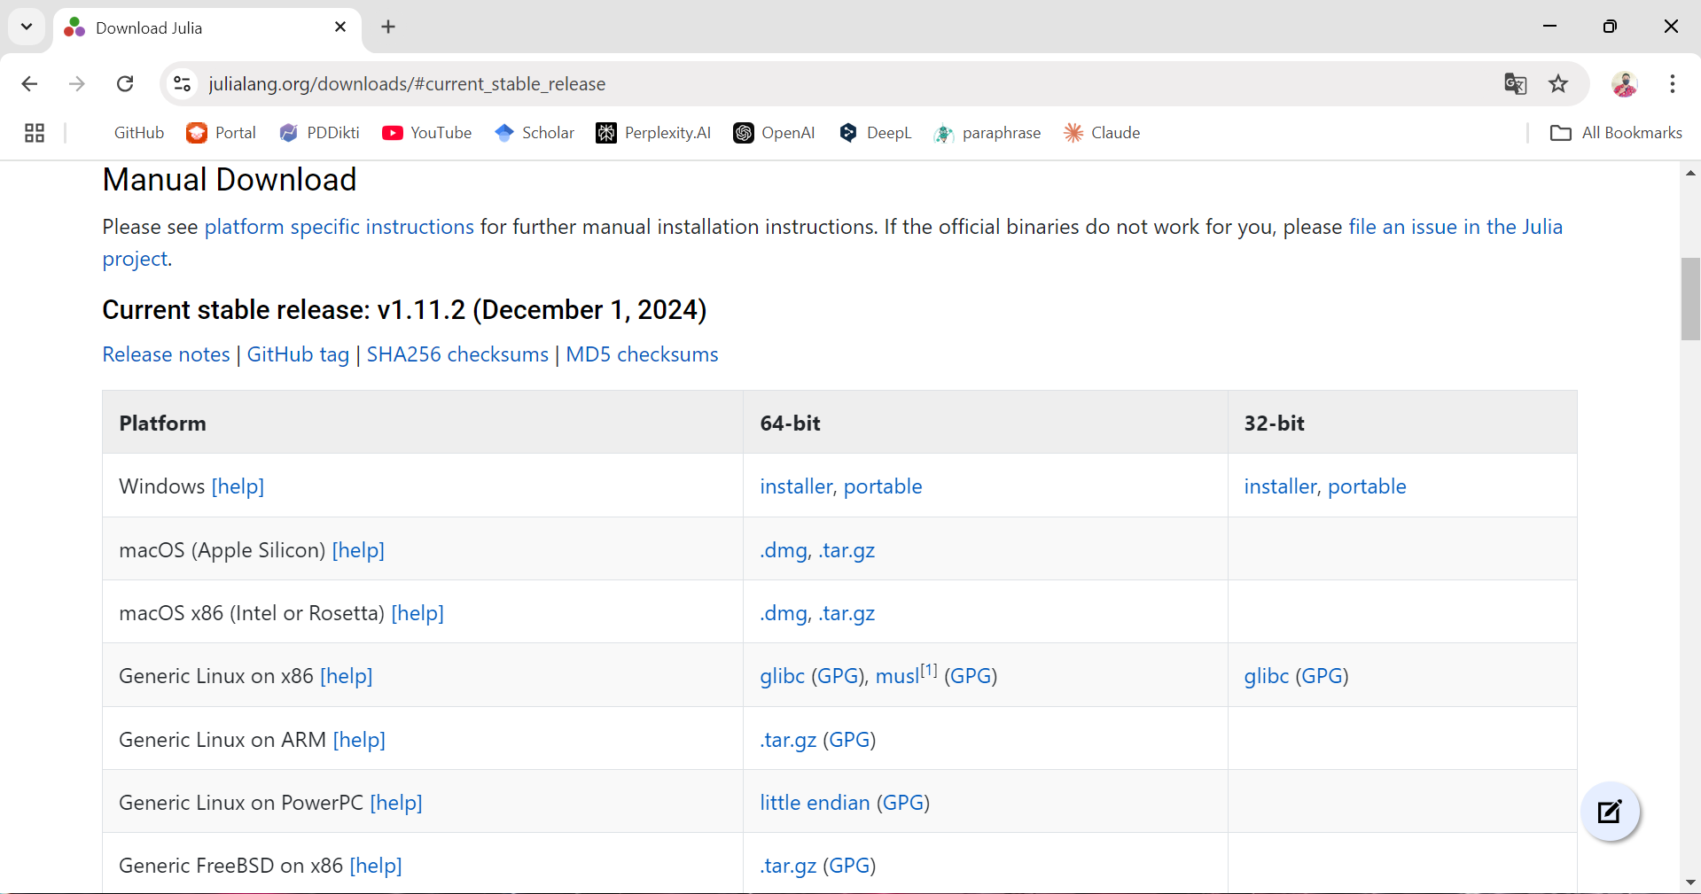

4. Kemudian setelah diinstall, dan masuk ke *software* Julia, dan tampilan Julia akan

seperti pada gambar dibawah

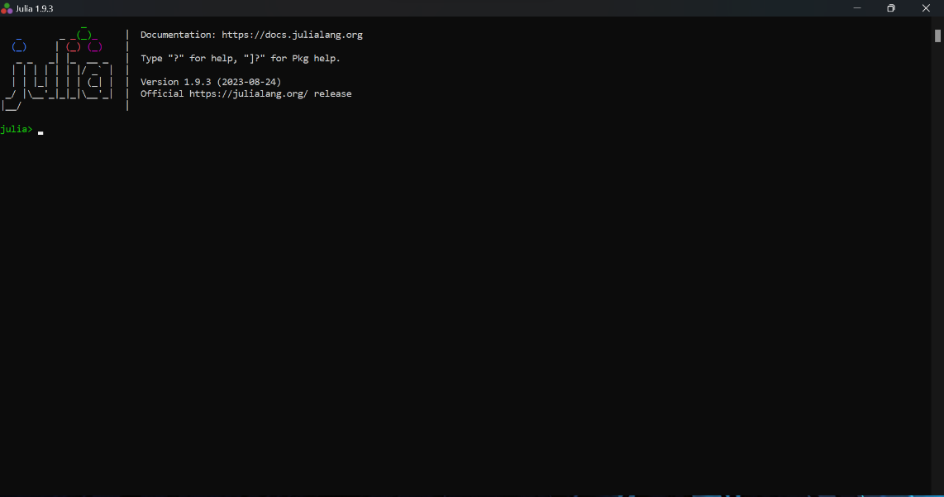

5. Install *Library* JuMP di Julia dengan beberapa step sebagai pada gambar berikut

